室蘭工業大学自己点検・評価報告書

水元　太郎＊1，高砂　次郎＊1，中島　花子＊2

（原稿受付日　令和4年　月　日　　　論文受理日　令和5年　月　日）

Muroran Institute of Technology Research

Taroh MIZUMOTO, Jiroh TAKASAGO and Hanako NAKAJIMA

(Received ○th October 2022, Accepted ○th February 2023)

Abstract

Simple closed-form expressions are derived for the statistically-averaged spectral densities of light Produced by multiple scattering from spatially random media within the accuracy of the second-order Boen and the Rytov approximations. #####. These physical pictures of the above two methods serve to provide an intuitive insight into the involved phenomena of multiple light scattering from random media.

Keywords : Scattering，Rytov approximation，Random media，Spectral change

**1　はじめに**

室蘭工業大学では、平成4年度から自己点検・評価を実施しているが、平成9年度からはテーマを絞り、自己点検・評価を実施している。

**2　概要**

**2. 1　教養教育**

**2. 1. 1　教養教育に関するとらえ方**

室蘭工業大学の学則(1)は、「高度の工業知識及び技術の教授」及び「高い知性と豊かな教養を備えた有能な人物の養成」の二つを、学部教育の目標として謳っている。すなわち、室蘭工業大学では、工学・科学技術に関する専門教育と、いわゆる教養教育を学部教育の二つの柱(2)として位置付けている。

この二つの柱を、室蘭工業大学では、「主専門教育課程」と「副専門教育課程」という二つの教育課程

で具体化している。＊＊＊＊＊＊＊＊＊＊＊＊＊＊＊＊＊＊＊＊＊＊は式（1）で表され、＊＊＊＊＊＊

*1　室蘭工業大学　＊＊領域

*2　室蘭＊＊株式会社

＊＊＊＊は式（2）で表される。

　＊＊＊＊＊＊＊＊＊＊＊＊＊＊＊＊＊＊＊＊＊＊＊＊＊＊＊＊＊＊＊＊＊＊＊＊＊＊＊＊＊＊＊＊＊＊＊＊＊＊＊＊＊＊＊＊＊＊＊＊＊＊＊＊＊＊＊＊＊＊＊＊＊＊＊＊＊＊＊＊＊＊＊＊＊。

＊＊＊＊＊＊＊＊＊＊＊＊＊＊＊＊＊＊＊＊＊＊＊＊＊＊＊＊＊＊＊＊＊＊＊＊＊＊＊＊＊＊＊＊＊＊＊＊＊＊＊＊＊＊＊＊＊＊＊＊＊＊。

*r(t)* = *ji*/N 　････････････････････････････････････････････････････････････････････（1）

$$C\left(t\right)=\frac{1}{N}\sum_{i=1}^{N}{Ci\left(t\right)}$$

－

･･････････････････････････････････････････････････････････････（2）

これは、現代社会において工学系大学卒業者に＊＊＊＊＊＊

2

Wth = Q2 = GL0　･･････････････････････････････････（4）

表1 各コースの第一志望者数と最終分属者数

|  |  |  |  |
| --- | --- | --- | --- |
| コース | 第一志望者数 | 最終分属者数 | 増減 |
| 数理科学 | 87 | 102 | +15 |
| 生命環境科学 | 117 | 132 | +15 |
| 社会科学 | 71 | 102 | +31 |
| 計 | 532 | 586 | +54 |

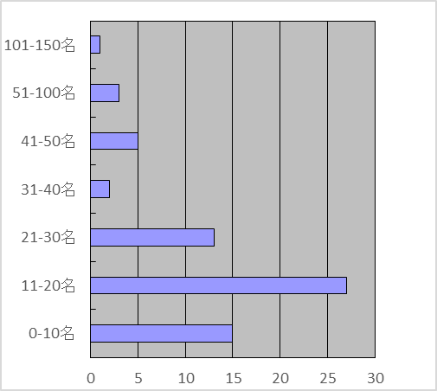

図2 プレゼミの受講者数

＊＊＊＊＊＊＊＊＊＊＊＊＊＊＊＊＊＊＊＊＊＊＊＊＊＊＊＊＊＊＊＊＊＊＊＊＊＊＊＊＊＊＊＊。

**5　変遷及び今後の方向**

平成4年度までの室蘭工業大学の教育課程は、＊＊＊＊＊＊＊＊である。

＊＊＊＊＊＊＊＊＊＊＊＊＊＊＊＊＊＊＊＊＊＊＊＊＊＊＊＊＊＊＊＊＊＊＊＊＊＊＊＊＊＊＊＊＊＊＊＊＊＊＊＊＊＊＊＊＊＊＊＊＊＊＊＊＊＊＊＊＊＊＊＊＊＊＊＊＊＊＊＊＊＊＊＊＊＊＊＊＊＊＊＊＊＊＊＊＊＊＊＊＊＊＊＊＊＊＊＊＊＊＊＊＊＊＊＊＊＊＊＊＊＊＊＊＊＊＊＊＊＊＊＊＊＊＊＊＊＊＊＊＊＊＊＊＊＊＊＊＊＊＊＊＊＊＊＊＊＊＊＊＊＊＊＊＊＊＊＊＊＊＊＊＊＊＊＊＊＊＊＊＊＊＊＊＊＊。

**謝辞**

本報告書を作成するにあたり、＊＊＊＊氏には貴重なご討論、ご指導を賜った。謝意を表する。

**文献**

（1）登別太郎, 伊達次郎, 室蘭工業大学の現状と課題, 大学改革シリーズ, 5巻4号, 1997, p256-300

（2）T. Shirai, Spectral Change of Light Included from Random Media, J. Opt. Soc. Am., A-12-6, 1996, p1354-1357.